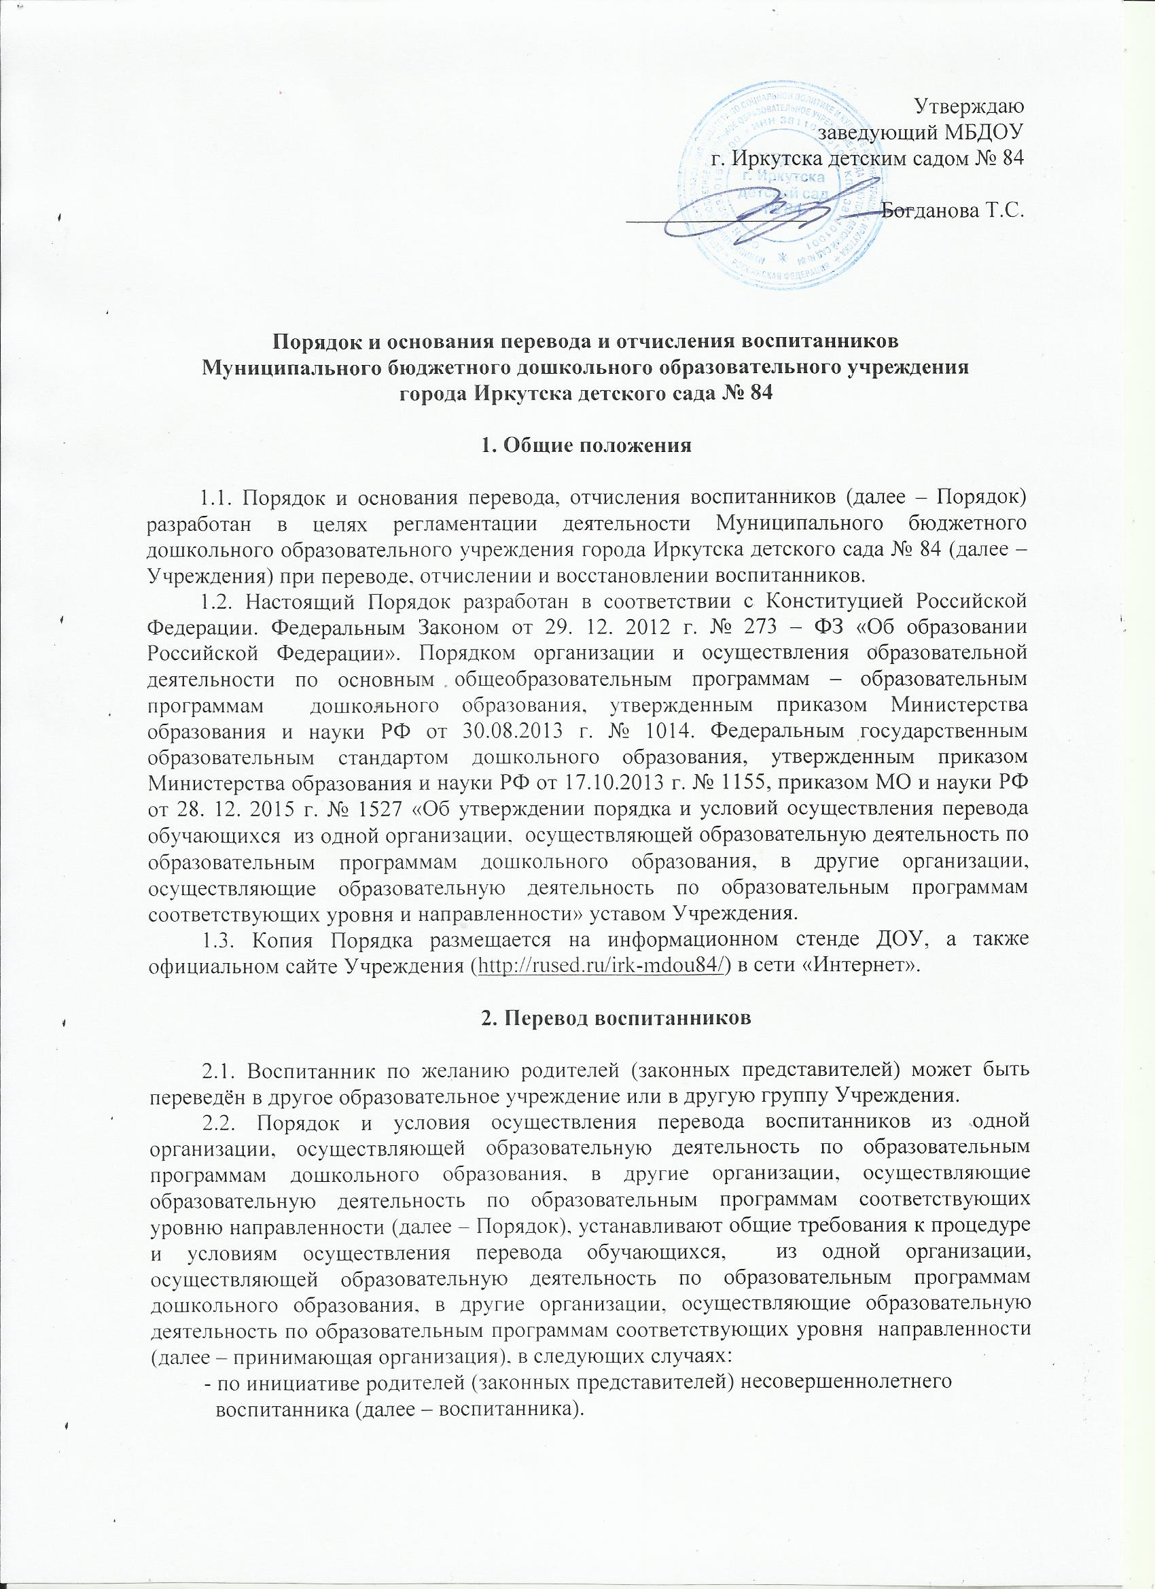

- в случае прекращения деятельности исходной организации, аннулирования лицензии на осуществление образовательной деятельности;
- в случае приостановлении лицензии.
2.3. Учредитель исходной организации и (или) уполномоченный им орган управления исходной организацией (далее - учредитель) обеспечивает перевод воспитанников с письменного согласия их родителей (законных представителей).
2.4. Перевод воспитанников не зависит от периода (времени) учебного года.

3. Перевод воспитанника по инициативе
его родителей (законных представителей)

3.1. В случае перевода воспитанника по инициативе его родителей (законных представителей) родители (законные представители) воспитанника:
- осуществляют выбор принимающей организации;
- обращаются в выбранную организацию с запросом о наличии свободных мест соответствующей возрастной категории воспитанника и необходимой направленности группы, в том числе с использованием информационно-телекоммуникационной сети "Интернет" (далее - сеть Интернет);
- при отсутствии свободных мест в выбранной организации обращаются в органы местного самоуправления в сфере образования соответствующего муниципального района, городского округа для определения принимающей организации из числа муниципальных образовательных организаций;
- обращаются в исходную организацию с заявлением об отчислении воспитанника в связи с переводом в принимающую организацию. Заявление о переводе может быть направлено в форме электронного документа с использованием сети Интернет.
3.2. В заявлении родителей (законных представителей) воспитанника об отчислении в порядке перевода в принимающую организацию указываются:
а) фамилия, имя, отчество (при наличии) воспитанника;
б) дата рождения;
в) направленность группы;
г) наименование принимающей организации. В случае переезда в другую местность родителей (законных представителей) воспитанника указывается в том числе населенный пункт, муниципальное образование, субъект Российской Федерации, в который осуществляется переезд.
3.3. На основании заявления родителей (законных представителей) воспитанника об отчислении в порядке перевода исходная организация в трехдневный срок издает распорядительный акт об отчислении воспитанника в порядке перевода с указанием принимающей организации.
3.4. Исходная организация выдает родителям (законным представителям) личное дело воспитанника (далее - личное дело).
3.5. Требование предоставления других документов в качестве основания для зачисления воспитанника в принимающую организацию в связи с переводом из исходной организации не допускается.
3.6. Личное дело представляется родителями (законными представителями) воспитанника в принимающую организацию вместе с заявлением о зачислении воспитанника указанную организацию в порядке перевода из исходной организации и предъявлением оригинала документа, удостоверяющего личность родителя (законного представителя) воспитанника.
3.7. После приема заявления и личного дела принимающая организация заключает договор об образовании по образовательным программам дошкольного образования (далее - договор) с родителями (законными представителями) воспитанника и в течение трех рабочих дней после заключения договора издает распорядительный акт о зачислении воспитанника в порядке перевода.
3.8. Принимающая организация при зачислении воспитанника, отчисленного из исходной организации, в течение двух рабочих дней с даты издания распорядительного акта о зачислении обучающегося в порядке перевода письменно уведомляет исходную организацию о номере и дате распорядительного акта о зачислении воспитанника в принимающую организацию.
3.9. Для перевода воспитанника в другую группу Учреждения родителям (законными представителями) воспитанника необходимо обратиться с письменным заявлением к руководителю и обосновать своё решение.
3.10. Воспитанник может быть переведён в другую группу Учреждения только в следующих случаях:
- наличие свободных мест в группе;
- группа соответствует возрастной категории воспитанника;
- причины перевода воспитанника признаны объективными.
3.11. Решение об объективности причин принимается коллегиально, с учётом мнения воспитателей группы, старшего воспитателя, педагога – психолога, медицинского работника.
3.12. Воспитанники, имеющие нарушение речи, подлежат переводу в группы компенсированной направленности только при наличии заключения комиссии МППК.
3.13. Перевод воспитанников в другую группу Учреждения оформляется приказом руководителя.

4. Отчисление воспитанников

4.1. Отчисление воспитанника из Учреждения может производиться
в следующих случаях:
- в связи с получением образования (завершением обучения)
- по инициативе родителей (законных представителей), в том числе
в случае перевода воспитанника для продолжения освоения образовательной программы дошкольного образования в другой организации, осуществляющей образовательную деятельность;
- при наличии медицинского заключения о состоянии здоровья воспитанника, препятствующего его дальнейшему пребыванию в Учреждении;
- при необходимости направления воспитанника в Учреждение иного типа с согласия родителей (законных представителей);
- в связи с невыполнением родителями (законными представителями) воспитанника условий договора об образовании, заключённого между ними и Учреждением.
4.2. Родитель (законный представитель) воспитанника должен не менее чем за 5 календарных дней, известить руководителя Учреждения в письменной форме через заявление о расторжении договора об образовании.
4.3. На основании заявления родителей (законных представителей) руководитель Учреждения издает приказ об отчислении воспитанника.
Со дня издания приказа воспитанник не табелируется и считается выбывшим.
4.4. В Алфавитной книге движения воспитанников делается запись о месте и дате убытия.

